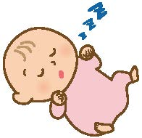

事故防止のアンケートのお願い

横浜市では、平成30年度から、保育教育施設における重大事故を予防し、保育の質の向上を図ることを目的として市内の保育教育施設すべてを対象に巡回訪問を実施しております。
訪問時に各施設の事故防止の取り組み、現状などお聞きしておりますが、今回さらに広くご意見をいただきたく、保育教育施設を対象に事故防止に関してアンケートを実施することにいたしました。

事故を防止するうえで重要となる、日々の情報共有の仕方やヒヤリハットの活用、事故防止の取り組みについて工夫していること、困っていること、また各施設に送付している「事故防止と事故対応」の冊子・各チラシの活用状況についても教えていただき、今後の巡回訪問の活動につなげていきたいと思います。また、参考になる取り組み事例などは、今後、通信などでお知らせしていきたいと考えています。

ご協力をよろしくお願いいたします。

＜アンケートの回答方法＞

- 郵送の場合…同封の返信用封筒に入れて返送してください。

- インターネットでの回答の場合…下記のフォーム・QRコードから回答いただけます。
回答フォームURL：https://www.e-shinsei.city.yokohama.lg.jp/
yokohama/uketsuke/form.do?acs=jikoboushi
横浜市HPトップページ→事業者向け情報→分野別メニューの「子育て」
→子ども子育て支援新制度移行案内について→横浜市から施設・事業者のみなさまへ
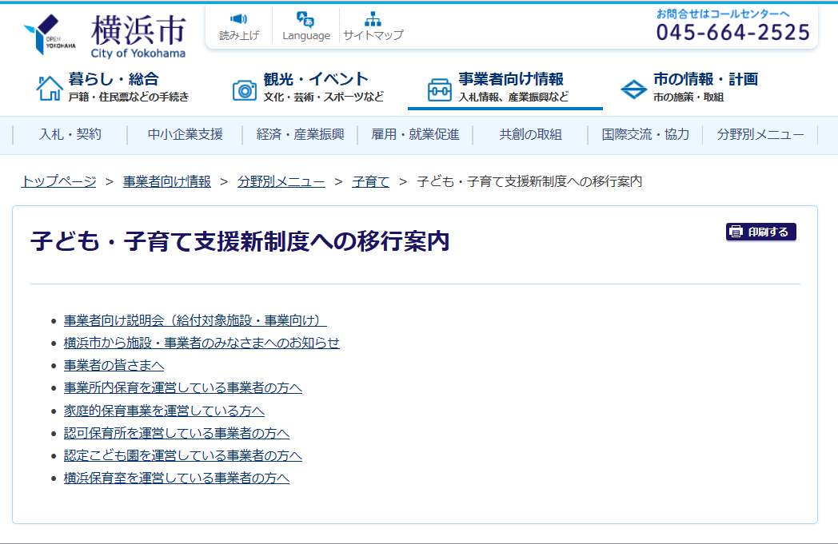
お知らせの６月15日欄に
回答フォームへの
リンクがあります。

スマートフォンなどからＱＲコード→
でも回答できます！

＜アンケートの〆切＞
〆切：７月10日（金）
１ よろしければ園の種別を教えてください。
☐① 認可保育所 ☐② 小規模保育事業 ☐③ 幼保連携型認定こども園
☐④ 横浜保育室 ☐⑤ 認可外

２ 現施設での園長、施設長としての在籍年数を教えてください。
☐① ３年未満 ☐② 3～5年 ☐③ 6年以上

３ 情報の共有化についてお聞きします。
（１）その日気をつけるべき連絡事項についての情報共有は、どのように行っていますか。（複数回答可）
（例：毎日のミーティングで、体調がすぐれない子ども、前日ケガをして通院した子どもの様子を
共有する など）
☐① 毎日のミーティング
☐② 回覧
☐③ 連絡ノート
☐④ 職員間のラインも含めた共有アプリ
☐⑤ ホワイトボード
☐⑥ その他（ ）

（２）その他長期的運営や保育方針等にかかわる情報共有は、どのように行っていますか。（複数回答可）
（例：個別配慮が必要な子どもへの対応について周知する時 など）
☐① クラス会議
☐② 職員会議
☐③ 園内研修
☐④ その他（ ）

（３）－１ 職員間の情報共有について教えてください。
☐① 共有できている
☐② 難しさを感じている

（３）－２ 上の設問で②とお答えになった方：その理由について教えてください。（複数回答可）
☐① シフト勤務などで話し合う時間が取れない
☐② 保育業務に追われてしまう
☐③ 職員間の考えの違い
☐④ その他 （ ）

（４）情報共有で工夫している点を教えてください。

（５）職員間のコミュニケーションについて日頃より心掛けていることを教えてください。

（６）－１ 重大事故が発生しやすい場面（食事、睡眠、プール活動.水遊び）及び散歩時の事故発生防止の
ために作成されているマニュアル（手順、対応、配慮点等）を職員間で共有していますか。
☐① している
☐② しているが十分とは言えない
☐③ できていない

（６）－２ 上の設問で、②または③とお答えになった方は、その理由について教えてください。（複数回答可）
☐① シフト勤務などで共有する機会を設けられない
☐② 保育業務に追われてしまう
☐③ その他（ ）

（７）－１ 事故発生時を想定したシミュレーション（状況に応じた役割分担の訓練）を行っていますか。
☐① している
☐② しているが十分とは言えない
☐③ 行っていない

（７）－２ 上の設問で、②、③とお答えになった方：その理由について教えてください。（複数回答可）
☐① シフト勤務などで共有する機会を設けられない
☐② 保育業務に追われてしまう
☐④ その他（ ）

４ 施設でのヒヤリハットの取り組みについてお聞きします。
（１）昨年度、ヒヤリハットはどのくらいありましたか。
☐① なし
☐② 0～10件（月1件程度）
☐③ 11～30件（月2、3件程度）
☐④ 31件以上

（２）どのように集めていますか。（複数回答可）
☐① 専用の書類
☐② 日々の日誌の中
☐③ 付箋などで気が付いたとき
☐④ 会議

（３）ヒヤリハットをどのように分析共有化していますか。（複数回答可）
☐① ミーティング
☐② 連絡ノート
☐③ 月の会議
☐④ 園内研修

（４）－１ 昨年度、具体的にどのような場面・項目でヒヤリハットがありましたか。（複数回答可）
食事 | ☐① アレルギー対応 ☐② 異物混入 ☐③ 検食 ☐④ 食材
誤飲・誤嚥しそうになったもの | ☐① 薬品 ☐② 玩具 ☐③ 栽培物（トマトなど）  ☐④ 木の実（ドングリなど） ☐⑤ 園内の装飾物（磁石など）
睡眠 | ☐① 体位（うつぶせ寝）☐② 午睡中の体調変化  ☐③ 午睡時の環境（寝ている子どもの口元にタオルがあったなど）
水遊び・プール | ☐① 体調把握 ☐② プールサイド・シャワー  ☐③ 監視体制 ☐④ 気温・水温・湿度・暑さ指数  ☐⑤ 職員の連携・立ち位置
散歩 | ☐① 人数点呼 ☐② 移動時の安全（交通など）  ☐③ 目的地での安全点検（遊具・タバコの吸い殻・不審者など）
その他 | ☐① 保育室（積載物・転倒防止など） ☐② 園庭・門（安全点検）  ☐③ 廊下（出会いがしらの衝突など） ☐④ 登降園時（駐輪場など）  ☐⑤ 異年齢保育中

（４）－２ 上記項目でチェックを付けた項目で、具体的な事例や対策をぜひご紹介ください。
（例：「保育室の棚の上にCDデッキが置いてあったが、棚から落ちた時に子どもがケガをする危険があるので、必ず決まった場所にかたづけるようミーティングで周知をした」など）

５ 市から配布した資料についてお伺いします。
（１）3月に配布した「事故防止と事故対応」（右絵参照）の利用状況を教えてください。（複数回答可）
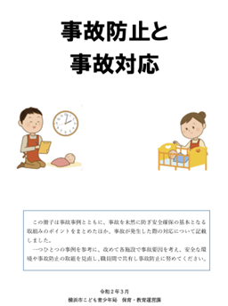
☐① 回覧
☐② 園内研修
☐③ 職員会議・ミーティング
☐④ 利用していない
☐⑤ その他（ ）

（２）これまでに配布したチラシ（下絵参照）の利用状況を教えてください。（複数回答可）
☐① 回覧・掲示
☐② 園内研修
☐③ 職員会議、ミーティング

「事故防止と事故対応」とこれらのチラシは「横浜市から施設・事業者のみなさまへのお知らせ」ページからダウンロードできます。https://www.city.yokohama.lg.jp/business/bunyabetsu/kosodate/iko/shisetsu_oshirase.html

☐④ 保護者への啓発
☐⑤ 利用していない
☐⑥ その他（ ）
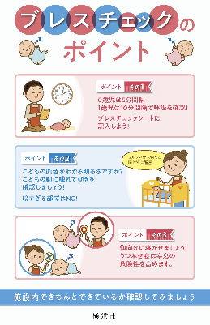

（３）事故防止の観点からより詳しく知りたい項目は、ありますか。（複数回答可）
☐① 事故防止のための具体的な取り組み
☐② 事故が発生した時の対応について
☐③ 事故が発生した後の、事故の検証や報告といった対応について
☐④ 保育中のヒヤリハットについて
☐⑤ 市内の事故事例
☐⑥ 事故対応フロー図
☐⑦ その他（ ）

６ 園での取り組みの中で、事故防止や情報共有で有効だったことがありましたら教えてください。

７ 感染予防のために工夫していることがありましたら教えてください。

８ 事故防止や情報共有で困っていること、悩んでいることがありましたら教えてください。

ご協力ありがとうございました。

